GERENCIADOR DE CONTAS

# ESCOPO

Deseja-se um site que receba os usuários e apresente as vantagens do aplicativo, o qual permitirá aos seus usuários o gerenciamento de seus gastos quando em conjunto com outros usuários. Isto é, um aplicativo online que facilite a divisão de contas.

O site deverá chamar a atenção dos usuários e abranger as funcionalidades do aplicativo utilizando frases concisas e coerentes. O logo e as cores da marca também estão inclusos no desenvolvimento.

O aplicativo será o *main* do projeto. Ele deve indicar ao usuário os valores que precisa receber dos envolvidos na mesma conta bem como o quanto precisa pagar para quitar a sua dívida. Esses valores, o total gasto e as despesas/ressarcimentos, devem ser separados por evento. Por exemplo, os gastos em uma sorveteria envolvendo três pessoas deve ser mostrado separadamente dos gastos em uma lanchonete com os mesmos indivíduos.

# OPORTUNIDADE DE NEGÓCIO

Foi feita uma análise de mercado analisando as aplicações que fazem parte do mesmo nicho de mercado a fim de distinguir o diferencial competitivo da ferramenta a ser desenvolvida e agregar novas ideias.

Para realizar a análise, foram levantadas 10 questões (e observações) para extrair os dados dos concorrentes de forma padronizada e então elas foram aplicadas concorrente a concorrente, explorando suas ferramentas utilizando dados simulados.

Consulte o Anexo 1 - Análise de Mercado.

# PRINCIPAIS NECESSIDADES DA PARTE INTERESSADA OU USUÁRIO

|  |  |  |  |  |
| --- | --- | --- | --- | --- |
| **Necessidade** | **Prioridade** | **Interesses** | **Situação atual** | **Proposta** |
| Tornar mais transparente o gerenciamento dos gastos. | Alta | Notificar o(s) usuário(s) por meios externos a aplicação. | Qualquer novo gasto é comunicado é dado apenas pessoalmente. | Ao incluir, modificar e excluir será enviado uma notificação através do e-mail cadastrado do usuário. |
| Permitir a outras pessoas incluírem ou modificarem gastos. | Alta | Criar uma interface que priorize a usabilidade do usuário. | Excel. | Criar uma aplicação na web. |
| Saber quando uma gasto expirará. | Baixa | Emitir notificação por meios externos a aplicação. | Não há controle disso. | O usuário será notificado quando faltar 2 dias para o vencimento de uma conta. |
| Anexar comprovante fiscal. | Média | Permitir que o comprovante fiscal seja anexado a um gasto. | Não há uma forma para realizar o upload. | Oferecer a opção do usuário adicionar um arquivo PDF, JPEG ou PNG ao adicionar um gasto. |
| Facilitar a inserção de gastos. | Média | Fazer com que o processo para adicionar um gasto seja simples e rápido. | É preciso preencher as células do excel, uma a uma. | Requisitar o menor número de informações possível e permitir a navegabilidade entre os campos. |
| Mostrar um extrato de gastos. | Média | Saber para quem é preciso pagar e de quem é preciso receber de uma forma mais breve, fácil de visualizar.. | O controle é feito pelo Excel, mas não se sabe quem deve para quem. Sabe-se apenas quanto a menos ou a mais uma pessoa tem de pagar. | Na página onde os gastos são mostrados, exibir também se o usuário está com saldo negativo (precisar pagar alguém) ou com saldo positivo (precisa receber de alguém). |

# RECURSOS DO PRODUTO

## Requisitos Conscientes

|  |  |
| --- | --- |
| **Ordem** | **Descrição** |
|  | O usuário deseja conseguir dividir os gastos com outros usuários; |
|  | O usuário deseja imprimir os gastos de um evento; |
|  | O usuário deseja visualizar um gráfico categorizado dos gastos de um evento; |
|  | O usuário deseja ordenar os eventos por nome, gasto total e data, sendo que todas essas ordens podem ser invertidas. Isto é, a ordem pode crescente ou decrescente, o nome pode ir de A-Z ou de Z-A, etc.; |
|  | O usuário deseja cadastrar eventos. Os campos de cadastro devem ser título e selecionar envolvidos; |
|  | O usuário quer que os eventos sejam exibidos em uma lista que contenha o título, o total gasto por todos e a data da última modificação no evento; |
|  | O usuário deseja distinguir os gastos para saber quem deve para quem; |
|  | O usuário deseja que um cadastro seja feito antes de poder utilizar o aplicativo. Os campos de cadastro devem ser nome, sobrenome, e-mail principal, senha, confirmar senha; |
|  | O usuário deseja consultar seu perfil e adicionar uma foto de perfil; |
|  | ~~O usuário deseja buscar por amigos que usam o aplicativo;~~ |
|  | O usuário deseja que o site o direcione para o aplicativo; |
|  | O usuário deseja que o site possua um menu superior; |
|  | O usuário deseja que o site possua o mínimo de páginas possível; |
|  | O usuário deseja incluir gastos em um evento. Os campos de inclusão devem ser descrição do gasto, categoria em que o gasto se encaixa, valor do gasto, quem pagou, quem irá dividir o gasto e upload da nota (opcional); |
|  | O usuário deseja poder optar entre receber ou não e-mails sobre atualizações de eventos nos quais faz parte; |
|  | O usuário deseja que, ao encerrar um evento, todos os envolvidos sejam notificados; |
|  | O usuário deseja que, ao fazer login, seja levado à lista de eventos; |
|  | O usuário deseja enviar um convite de participação para quem ele desejar que seja parte de um grupo; |
|  | O usuário deseja ordenar os grupos; |
|  | O usuário deseja agrupar eventos. |

## Requisitos Subconscientes

|  |  |
| --- | --- |
| **Ordem** | **Descrição** |
|  | O usuário deseja consultar, editar e excluir eventos; |
|  | O usuário deseja imprimir o relatório (opcional); |
|  | O usuário deseja editar as informações do seu perfil; |
|  | ~~O usuário deseja criar um círculo de amigos;~~ |
|  | ~~O usuário deseja consultar sua lista de amigos;~~ |
|  | O usuário deseja que os gastos sejam categorizados; |
|  | O usuário deseja cadastrar, consultar, atualizar e excluir grupos; |
|  | O usuário deseja fazer logout. |

## Requisitos Inconscientes

|  |  |
| --- | --- |
| **Ordem** | **Descrição** |
|  | É preciso validar o cadastro do usuário por e-mail; |
|  | É preciso enviar e-mail notificando qualquer alteração no perfil do usuário e para que ele possa confirmá-la em um clique. |

# IDENTIFICAÇÃO DOS RISCOS

Os cartões de risco possuem 9 características para facilitar a sua visualização. Elas são:

* Identificação: um número inteiro;
* Status: possui os valores identificado, mitigado, contingenciado ou falha;
* Descrição: informações sobre o risco;
* Mitigação: o que fazer para evitar que o risco aconteça;
* Contingência: o que fazer caso o risco ocorra;
* Identificado em: a data de quando o risco foi identificado;
* Ocorrido em: a data de quando o risco ocorreu ou, se não aconteceu, apenas um “-“ (hífen);
* Probabilidade: a porcentagem do risco ocorrer;
* Impacto: um valor de 0 a 10 para indicar o impacto que o risco tem sobre o projeto.

## Riscos

|  |  |  |  |
| --- | --- | --- | --- |
| **Identificação:** |  | **Status:** | Identificado |
| **Descrição:** | Servidor fornecido pela faculdade indisponível. | | |
| **Mitigação:** | Comunicar com antecedência para o servidor ser preparado. | | |
| **Contingência:** | Buscar por um servidor pago. | | |
| **Identificado em:** | 24/01/2018 | **Ocorrido em:** | - |
| **Probabilidade:** | Baixa | **Impacto:** | Alto |

|  |  |  |  |
| --- | --- | --- | --- |
| **Identificação:** |  | **Status:** | Identificado |
| **Descrição:** | Todas as funcionalidades podem não ser implementadas até a primeira versão da aplicação. | | |
| **Mitigação:** | Organizar horários e dividir tarefas. | | |
| **Contingência:** | Continuar desenvolvendo a aplicação conforme o feedback dos usuários. | | |
| **Identificado em:** | 24/01/2018 | **Ocorrido em:** | - |
| **Probabilidade:** | Alta | **Impacto:** | Médio |

|  |  |  |  |
| --- | --- | --- | --- |
| **Identificação:** |  | **Status:** | Identificado |
| **Descrição:** | Problemas com o banco de dados podem ocorrer no processo de migração da aplicação para o servidor. | | |
| **Mitigação:** | Entrar em contato com o responsável pelo servidor em busca de mais informações. | | |
| **Contingência:** | Identificar os problemas e corrigi-los. | | |
| **Identificado em:** | 25/01/2018 | **Ocorrido em:** | - |
| **Probabilidade:** | Média | **Impacto:** | Alto |

|  |  |  |  |
| --- | --- | --- | --- |
| **Identificação:** |  | **Status:** | Identificado |
| **Descrição:** | Usabilidade da aplicação pode não ser agradável para dispositivos móveis. | | |
| **Mitigação:** | Utilizar o framework do Bootstrap. | | |
| **Contingência:** | Identificar e analisar novas oportunidades. | | |
| **Identificado em:** | 25/01/2018 | **Ocorrido em:** | - |
| **Probabilidade:** | Média | **Impacto:** | Médio |

|  |  |  |  |
| --- | --- | --- | --- |
| **Identificação:** |  | **Status:** | Identificado |
| **Descrição:** |  | | |
| **Mitigação:** |  | | |
| **Contingência:** |  | | |
| **Identificado em:** |  | **Ocorrido em:** | - |
| **Probabilidade:** |  | **Impacto:** |  |

# Diagramas

## Casos de Uso

## Diagrama

Consultar a Figura 1 - Diagrama de Casos de Uso.

## Cartões de Atributos

|  |  |
| --- | --- |
| **Identificador:** |  |
| **Nome:** | CRUD de gastos |
| **Descrição:** | O usuário quer cadastrar, consultar, atualizar e excluir gastos. |
| **Categorização de Kano:** | Requisito consciente |

|  |  |
| --- | --- |
| **Identificador:** |  |
| **Nome:** | Exibir gráfico |
| **Descrição:** | O usuário deseja conseguir identificar quanto é a parcela de cada categoria de gastos em relação ao evento. |
| **Categorização de Kano:** | Requisito consciente |

|  |  |
| --- | --- |
| **Identificador:** |  |
| **Nome:** | Exibir débito/crédito dos envolvidos |
| **Descrição:** | O usuário quer saber o total do quanto deve pagar e receber de todos os eventos dos quais participa de forma resumida. |
| **Categorização de Kano:** | Requisito consciente |

|  |  |
| --- | --- |
| **Identificador:** |  |
| **Nome:** | Exibir envolvidos |
| **Descrição:** | O usuário deseja consultar os participantes de um evento. |
| **Categorização de Kano:** | Requisito consciente |

|  |  |
| --- | --- |
| **Identificador:** |  |
| **Nome:** | Listar gastos |
| **Descrição:** | O usuário quer que todos os gastos de um evento sejam listados, por exemplo, em uma tabela. |
| **Categorização de Kano:** | Requisito subconsciente |

|  |  |
| --- | --- |
| **Identificador:** |  |
| **Nome:** | Imprimir gastos |
| **Descrição:** | O usuário quer um relatório (um extrato) do seu saldo. |
| **Categorização de Kano:** | Requisito consciente |

|  |  |
| --- | --- |
| **Identificador:** |  |
| **Nome:** | Nome do caso de uso |
| **Descrição:** | Descrição do caso de uso |
| **Categorização de Kano:** | Requisito consciente/subconsciente/inconsciente |

# Cronograma

|  |  |
| --- | --- |
| **Tarefa** | **Entrega** |
| Busca por layout | Agosto/2017 |
| Desenvolvimento de layout | Outubro/2017 |
| Montagem do banco de dados | Outubro/2017 |
| Desenvolvimento da lógica | Dezembro/2017 |
| Busca por servidor | Dezembro/2017 |
| Aplicação hospedada em servidor | Janeiro/2018 |
| Avaliação da ferramenta | Junho/2018 |

# Anexos

## Anexo 1 – Análise de Mercado

|  |  |  |  |  |  |  |
| --- | --- | --- | --- | --- | --- | --- |
| Ordem | Perguntas |  |  | 3 | 4 | 5 |
|  | Mostra quem deve para quem? | Não. | Sim. |  |  |  |
|  | É bem conhecida? Onde? | Sim, especialmente no Reino Unido. | Sim, especialmente na Europa |  |  |  |
|  | Emite notificações? | Sim. | Sim. |  |  |  |
|  | Possui tradução? | Não. | Não. |  |  |  |
|  | É web, desktop ou mobile? | Web. | Web. |  |  |  |
|  | Quais funcionalidades interessantes? | * Rate popular; * Emissão de relatório. | * Extrato de gastos; * Pagamento pelo PayPal. |  |  |  |
|  | Como gera lucro? | Assinatura semanal e taxa de adesão. | Aparentemente, a ferramenta é gratuita. Não foi possível identificar. |  |  |  |
|  | Como é o relacionamento com os clientes? | Redes sociais e SAC. | Redes sociais e e-mail. |  |  |  |
|  | Qual é a missão e a visão? | * Missão: facilitar a vida de estudantes em relação a divisão de contas de serviços públicos. | Aparentemente, facilitar a divisão de contas e gastos. |  |  |  |
|  | Como prospecta clientes? | “Indique e Ganhe”. | Redes sociais. |  |  |  |
|  | Observações. | * FAQ; * Exige muitas informações para o cadastro; * Não permite login por redes sociais. | * Convites de participação por e-mail e não por login. |  |  |  |

Anexo - Análise de Mercado

## Anexo 2 – Diagrama de Casos de Uso

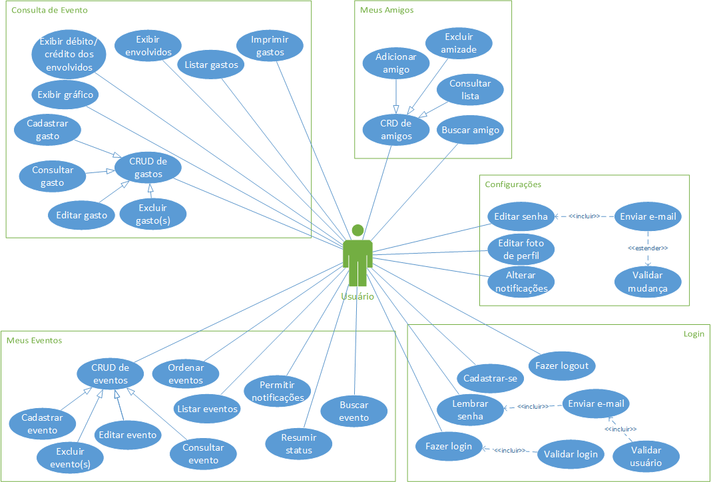

Figura - Diagrama de Casos de Uso